高效节能密集烤烟房技术
- 技术原理及工艺流程
密集烤房是我国烤烟烘烤设备的主流发展方向，但当前的密集烤烟房还存在有以下几点不足：一是烤房采用机械强制通风换热方式，换热效率仍然不高；二是烤房内不同水平层的温度和湿度相差较大、同一水平层的温度分布和湿度分布也不均匀，严重影响了烟叶的最终质量；三是烤房内通风排湿速度相对较慢，排湿较为困难；四是烟囱排出的废烟气和烘烤过程中排出的湿热空气所包含的热量没有得到回收，系统能量利用率较低。本高效节能密集烤烟房提供了一种新型烘烤技术，它由供热室、烘烤室、热风循环系统、吸收式热泵系统等组成；利用回转式空气换热器回收烟气余热， 利用侧墙送风、中心管抽风技术提高烘烤效果，利用热泵系统进行深度除湿和回收排湿余热；它具有受热均匀、烘烤质量佳、排湿效果好、换热效率高、能源综合利用率高等特点，适合于烟叶的低成本大规模烘烤生产。烤烟房的设备组成和工艺原理如下图所示。
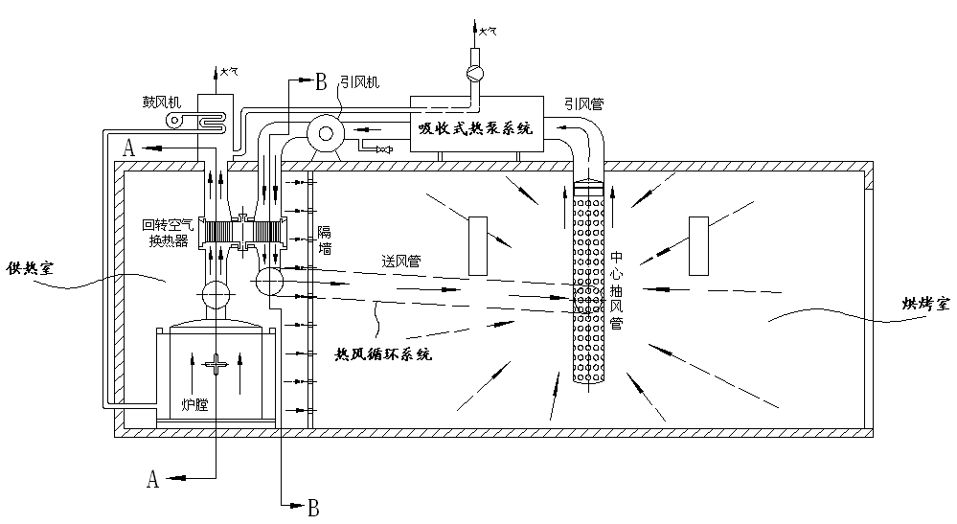
高效节能密集烤烟房技术工艺原理示意图
二、技术成熟度
申报发明专利1个(专利号： 201210202763.5)，正进行示范烤房建设与测试。
- 应用范围
应用于烟叶的烘烤，也可以应用于其它对烘烤产品质量要求较高、采用吊挂式烘烤干燥的其它工业过程。
四. 投资条件和预期的经济效益
根据产量不同，项目投资一般可在半年到1年内收回。
- 合作方式。技术转让或合作开发。
联系地址：集美大学机械与能源工程学院 邮编：361021 联系人：何宏舟
联系电话：0592-6182480；18950182586 电子邮箱: hhe99@jmu.edu.cn

